业务PRD：
业务预期使用时间：

版本记录
版本 |  | 修订人 | 修订时间 | 描述 | 色块说明
新建 | 1-1 | 蔡怡虹 | 2026.10.14 | 创建需求 | 高亮色
开发中 | 1-2 | 蔡怡虹 | 2026.10.27 | 不在Labs预览了，分词时机延后到同步  已确定，修改了短语要重新全量分词  C端本次不支持组合题，删除对应需求点

需求背景

解决什么问题？
【用户故事】
作为用户，我希望在答题过程中遇到不认识的单词时，可以查看单词的翻译，以便于我顺利答题。
需求背景 | 本次需求目的
课中答题时，因存在生词障碍，阻碍用户答题。  C端打算支持用户查看题内单词、短语的翻译等内容，需要课程平台来提供内容数据源  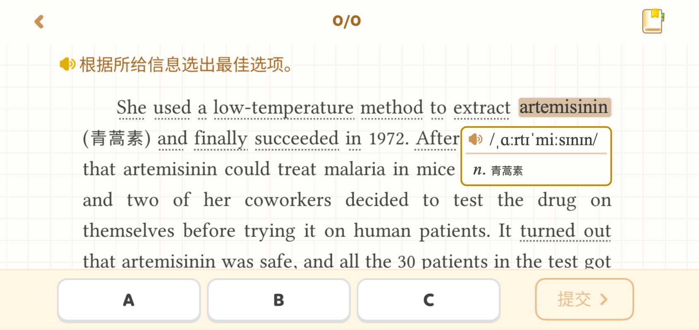  整体思路类似笔画资源库，需要：  - 通过三方数据库、AI生成等方式，一次性初始化一批单词、短语数据存到库里  - 然后还支持后台管理，对数据作搜索、编辑，方便后续人工维护  - 对接：对文段提前分好此，并支持下游根据分词来查数据。当匹配到单词、短语时，返回对应内容 | 支持C端英语业务
系列需求一览
已完成：

还需要哪些支持？
对接端 | 产品 | 开发
客户端 | @杨洋（产品1）(杨洋)

需求内容

题目与内容范围
题型 | C端示意图 | B端示意图 | 内容（生产项）
标准选择题 | 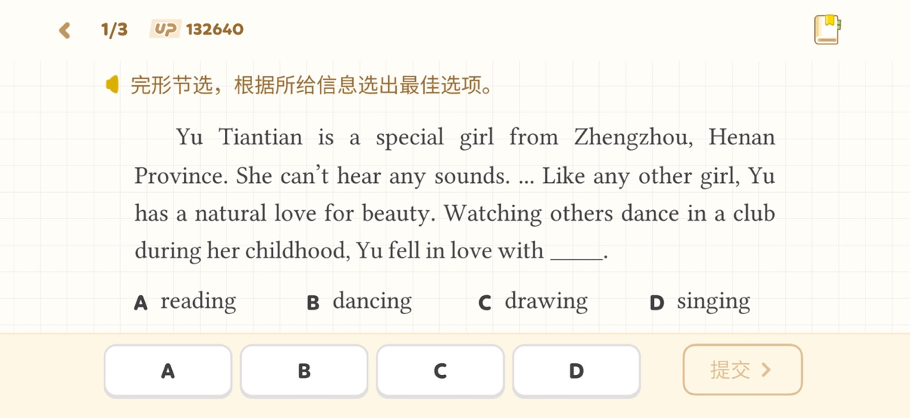 | 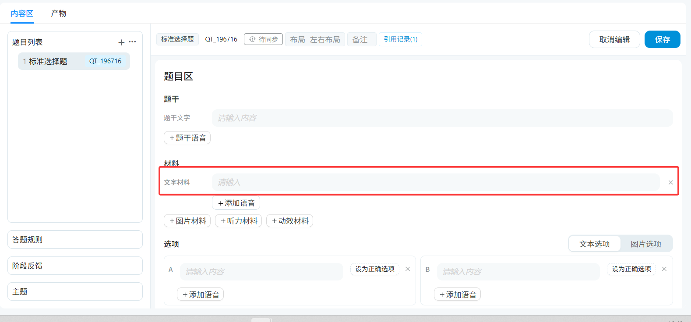 | 文字材料
标准填空题 | 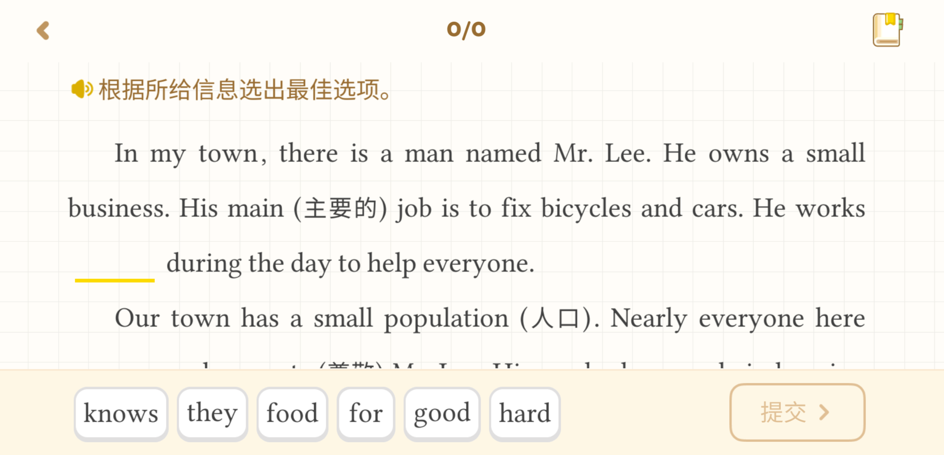 | 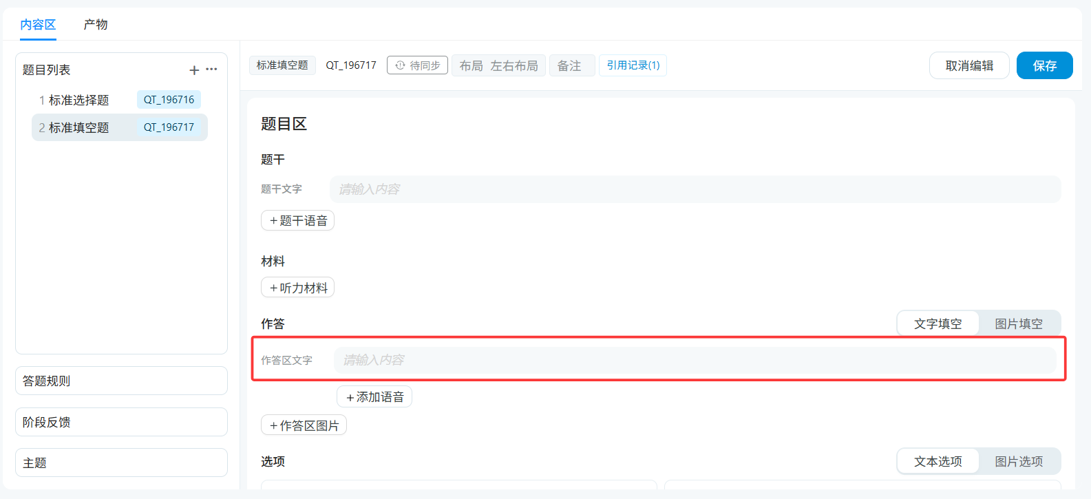 | 作答区文字
完形填空 |  | 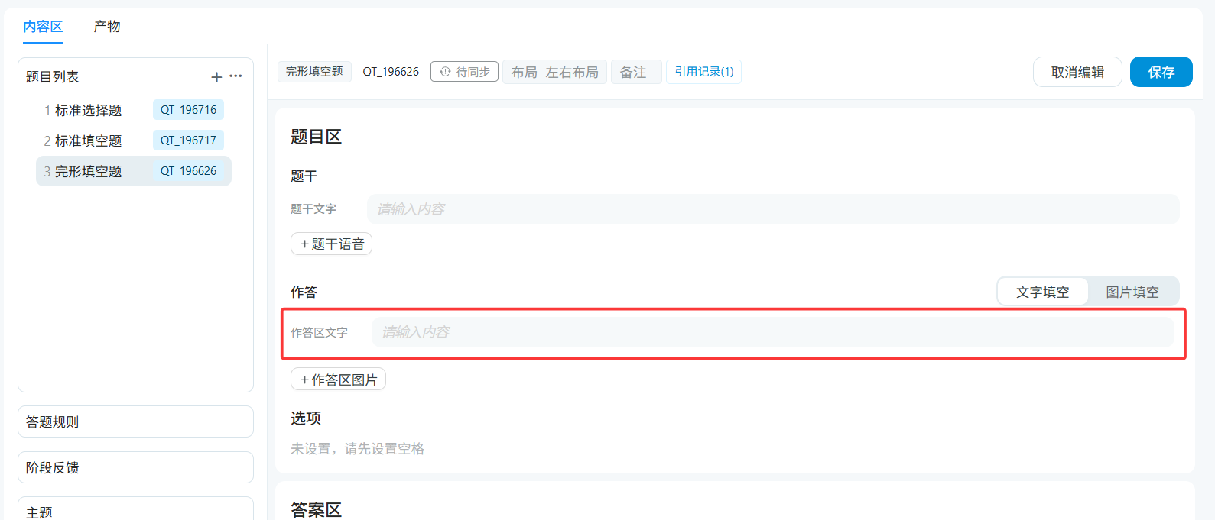 | 作答区文字
标准输入题 | 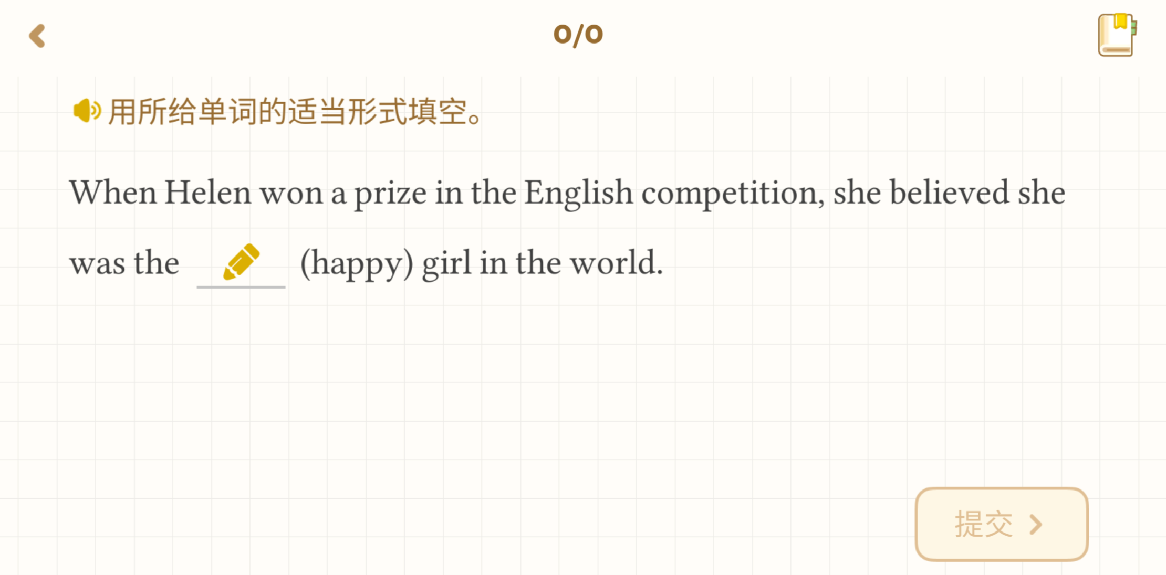 | 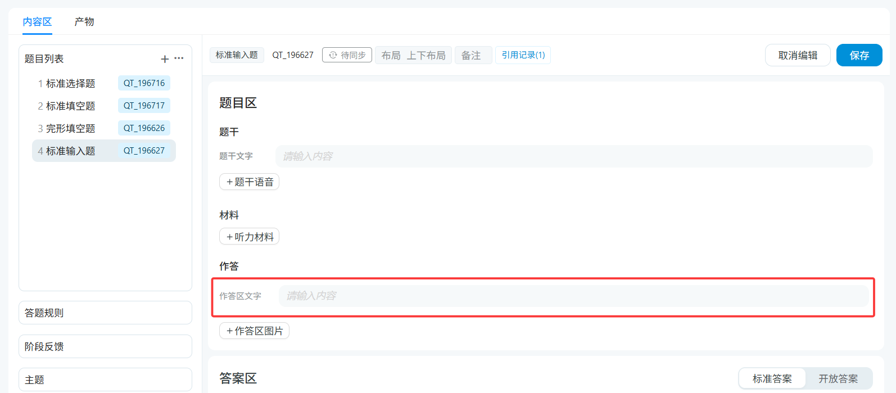 | 作答区文字
标准组合题 | 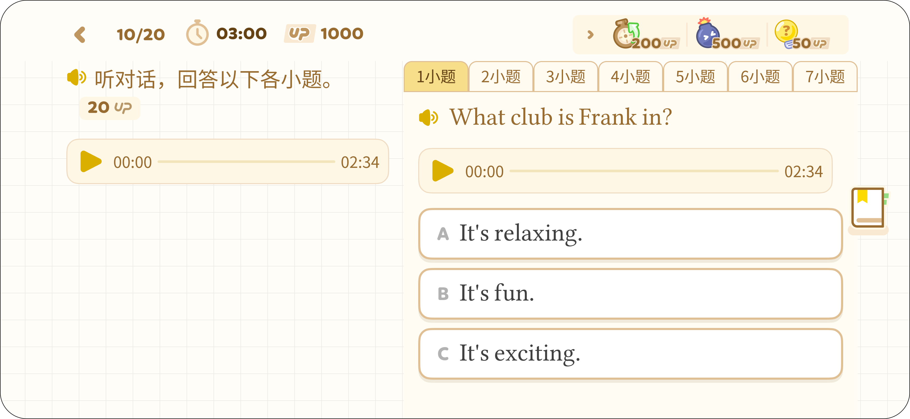 | 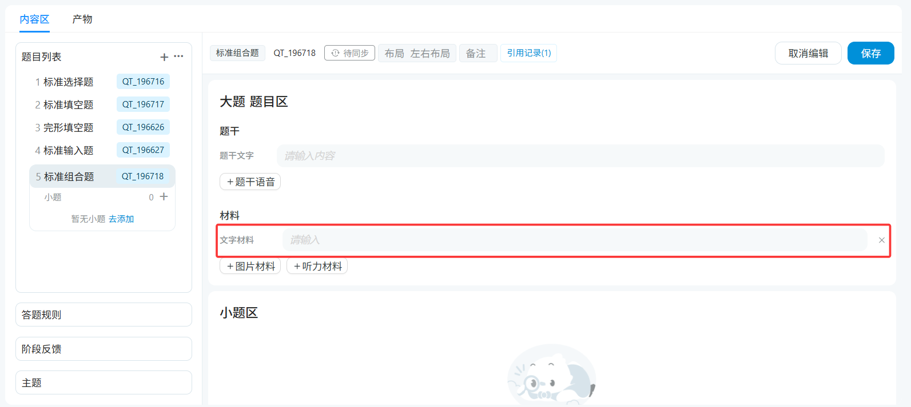 | 文字材料  注：组合题的小题各有单独的题型，若小题题型符合上述范围，也纳入

需求说明
原型图 | 功能描述
分词示例  She agrees with my opinion.  She used a low-temperature method to extract artemisinin（青蒿素）and finally succeeded in 1972.  agrees with是一个变形短语  low-temperature是一个单词，“-”不分词  （青蒿素）、1927、空格、“.”等，都视为分隔 | - 范围与时机  - 在LABS，上述题目同步、发布时，执行以下逻辑  - 判断英文范围  - 需处理：  - 上述生产项（富文本内容）中的英文  - 包括带富文本样式的英文，如，斜体、加粗...  - 不需处理：  - 中文、公式、符号（音标也是符号）  - 分词匹配逻辑  - 划分短语  - 所有英文，先在短语库中匹配  - 任意短语的“原形”或“变形”完全匹配，均视为匹配成功  - 匹配成功的短语划分为一个短语块  - 划分单词  - 排除短语后，剩余英文，每遇到以下非英文字符，就分隔开并划分为一个单词块  - 会分隔单词的：空格、中文、公式、除了-和'以外的符号  - -和'不分词，如low-temperature、it's  - 逐个单词，在单词库中匹配  - 匹配成功则跳过  - 匹配失败，则调百度api、内部tts，将新单词落库  - 落库逻辑与单词库的灌库步骤一样  - 若新词中有必填项未返回成功，也正常落库，并立即发布一次  - 即，完整性=有缺失。包括什么都没调到，只有一个原始文本的情况，也落库一个新词，只有“单词”一个字段有值  - 后端收到消息后告知产品，产品联系业务方去手动完善  - 数据同步  - Labs同步题内容时，将上述分词数据同步到课程平台JY环境  - 课程平台发布题内容时，将上述分词数据同时发到正式环境  - 下游对接  - 随题将分词数据提供给下游  - 用户点击分好的单词块或短语块后，下游会来查单词库、短语库，正常返回其匹配到的单词、短语  - 异常场景（待议）  - 若新增、删除、变更（编辑保存）了短语，触发所有题目全量重新分词  - 异步任务，不对用户侧做消息提示。若分词失败，后端收到消息后再单独处理，比如手动重试

权限
无。

历史数据影响及处理
无。

